Análise do Campus Manaus Distrito

Figura 1 Matrículas Gerais 2016/1

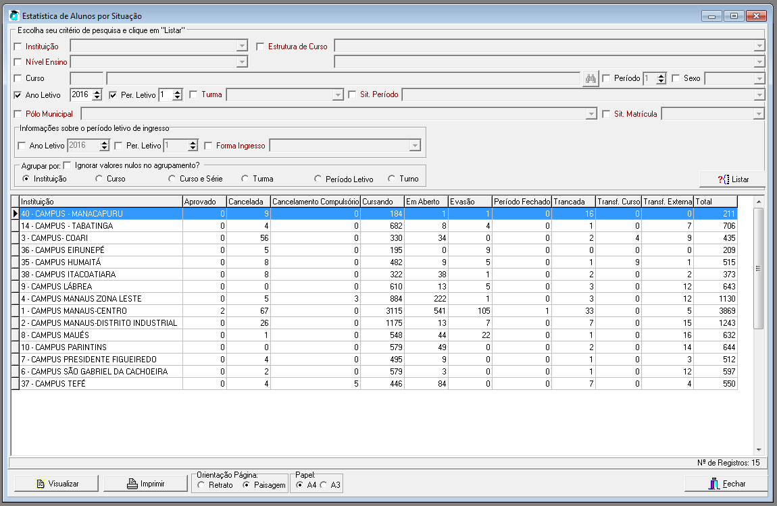

Fonte: Q-Acadêmico 2016

Segundo a Figura 1 o Total de Matrículas do Campus é de 1243

Assim discriminadas

Cancelamento: 26

Cursando: 1175

Em aberto: 13.

|  |  |  |  |
| --- | --- | --- | --- |
| **Matrícula** | **Nome** | **Situação Matrícula** | **Situação Período** |
| 200910150403 | ALESSANDRO PINHEIRO DE ALMEIDA | Matriculado | Em Aberto |
| 201510160221 | BRUNO GAIA BAHIA | Matriculado | Em Aberto |
| 201411780221 | CARLOS NOGUEIRA COUTO JUNIOR | Matriculado | Em Aberto |
| 200910150217 | EDILBERTO CARLOS FURTADO SANTIAGO | Matriculado | Em Aberto |
| 22005000268 | GESIEL RUBENS PEREIRA | Matriculado | Em Aberto |
| 201010150170 | JANEY GONCALVES VIEIRA | Matriculado | Em Aberto |
| 201110150113 | JHONES FONSECA DE SOUZA | Matriculado | Em Aberto |
| 2013118990155 | LEILSON DA SILVA SANTOS | Matriculado | Em Aberto |
| 200710150302 | LOURDES ROCHA DE SOUSA | Matriculado | Em Aberto |
| 201210160064 | RAPHAEL BOTELHO BOTERO | Matriculado | Em Aberto |
| 201110150067 | RILDO DOS SANTOS FREIRE | Matriculado | Em Aberto |
| 201510160183 | ULISSES DANIEL LIMA SANTOS | Matriculado | Em Aberto |
| 2015112060551 | YASMIM PEDROSO FREIRE | Matriculado | Em Aberto |

Evasão: 07

Trancada: 07

Período Fechado: 00

Transferência Externa: 15

Matrículas Iniciais em 2016: 409 ok

A Matrícula é calculada assim: 3869-46=3823

Resumo a informação da planilha da CEPI deve ser corrigida quanto ao Acadêmico para 1243 matrículas em 2016

Não há divergência quanto a matrícula inicial.